การใช้งานโปรแกรม
1. วิธีติดตั้งและใช้งานโปรแกรมสำหรับผู้ดูแลระบบ
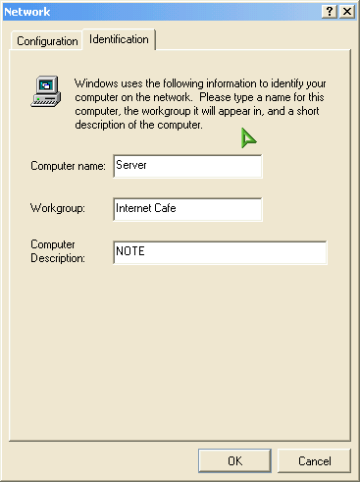
- ก๊อปปี้ไฟล์ Admin ลงบนเครื่องเซิร์ฟเวอร์(ทดสอบบนระบบปฏิบัติการ Microsoft Windows 98) โดยเซ็ตค่า computer name ของเครื่องที่เป็นเซิร์ฟเวอร์นั้นให้ เป็น ‘Server’

รูปที่ 1-1 แสดงการเซ็ตค่าบนเครื่องเซิร์ฟเวอร์

- ดับเบิ้ลคลิกไฟล์ Admin เพื่อใช้งานโดยจะต้องทำการล็อกอินใส่ชื่อผู้ใช้และรหัสผ่านผู้ดูแลระบบก่อนจึงจะสามารถทำการเปลี่ยนค่าต่างๆได้ โดยในโปรแกรมนี้ได้กำหนดชื่อผู้ใช้เป็น ‘s1014089’ รหัสผ่านเป็น ‘eton’ หรือชื่อผู้ใช้เป็น ‘s1014097’ รหัสผ่านเป็น ‘logitech’

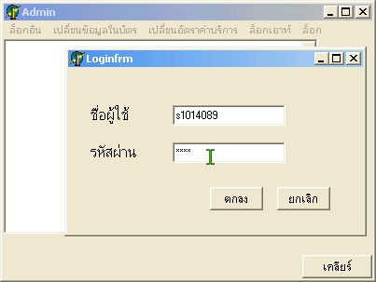
รูปที่ 1-2 แสดงการล็อกอินของผู้ดูแลระบบ

- ผู้ดูแลระบบสามารถเปลี่ยนข้อมูลส่วนตัวต่างๆในบัตรได้โดยเลือก ’เปลี่ยนข้อมูลในบัตร’ จากเมนูของโปรแกรมแล้วเลือก ‘ข้อมูลส่วนตัว’ จากเมนูย่อยดังรูป 1-3 หลังจากนั้นโปรแกรมจะทำการแสดงข้อมูลในบัตรขึ้นมาให้เราสามารถทำการแก้ไขค่าต่างๆได้เมื่อเปลี่ยนค่าต่างๆเรียบร้อยแล้วจึงกดปุ่ม ‘ตกลง’ ดังรูปที่ 1-4 เพื่อให้โปรแกรมเริ่มทำการเปลี่ยนค่าในบัตรเป็นไปตามที่ได้แก้ไขไป

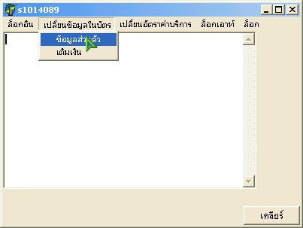
รูปที่ 1-3 แสดงการเลือกเมนูเปลี่ยนข้อมูลส่วนตัวในบัตร

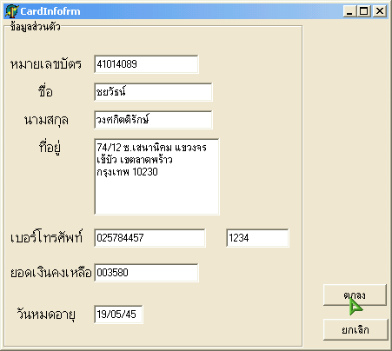
รูปที่ 1-4 แสดงการเปลี่ยนข้อมูลต่างๆในบัตร

- ผู้ดูแลระบบสามารถเติมยอดเงินในบัตรได้โดยเลือก ‘เปลี่ยนข้อมูลในบัตร’ จากเมนูของโปรแกรมแล้วเลือก ‘เติมเงิน’ จากเมนูย่อยดังรูป 1-5 หลังจากนั้นโปรแกรมจะทำการแสดงยอดเงินคงเหลือในบัตรปัจจุบันขึ้นเราสามารถใส่จำนวนเงินที่ต้องการจะเติมในช่องเติมเงินแล้วจึงกดปุ่ม ‘เติม’ ดังรูป
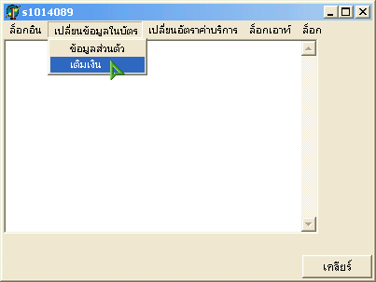
1-6 เพื่อทำการเพิ่มค่ายอดเงินคงเหลือในบัตร

รูปที่ 1-5 แสดงการเลือกเมนูเพื่อเติมยอดเงินในบัตร

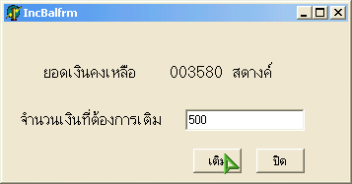
รูปที่ 1-6 แสดงการเติมยอดเงินคงเหลือในบัตร

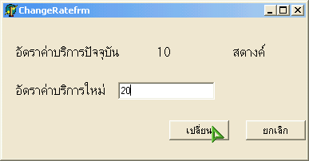
- ผู้ดูแลระบบสามารถเปลี่ยนอัตราค่าบริการได้โดยเลือก ‘เปลี่ยนอัตราค่าบริการ’ จากเมนูของโปรแกรมหลังจากนั้นโปรแกรมจะแสดงค่าใช้บริการปัจจุบันและมีช่องให้ใส่อัตราค่าบริการใหม่ที่ต้องการจะเปลี่ยนเข้าไปเมื่อกดปุ่ม ‘เปลี่ยน’ โปรแกรมจะทำการเปลี่ยนค่าบริการของระบบใหม่ดังรูป
1-7

รูปที่ 1-7 แสดงการเปลี่ยนอัตราค่าบริการของระบบ

- ผู้ดูแลระบบสามารถสั่งล็อกและปลดล็อกเครื่องทั้งหมดได้โดยเลือก ‘ล็อก’ จากเมนูของโปรแกรมแล้วเลือก ‘ล็อกเครื่องทั้งหมด’ หรือ ‘ปลดล็อกเครื่องทั้งหมด’ ตามต้องการดังรูป 1-8

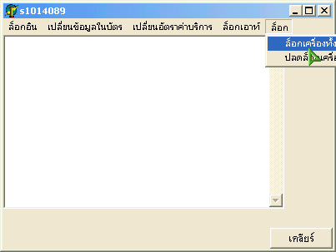
รูปที่ 1-8 แสดงการสั่งล็อกและปลดล็อกเครื่อง

- หลังจากใช้งานเรียบร้อยแล้วควรจะทำการล็อกเอาท์ออกเพื่อความปลอดภัยของระบบไม่ให้ผู้อื่นที่ไม่ได้รับอนุญาตมาใช้งานได้โดยเลือก ‘ล็อกเอาท์’ จากเมนูด้านบน

2. วิธีติดตั้งและใช้งานโปรแกรมควบคุมเครื่องคอมพิวเตอร์
- ก๊อปปี้ไฟล์ projectsmartcard ลงบนเครื่องไคลเอ็นต์ (ทดสอบบนระบบปฏิบัติการ Microsoft Windows 98) ที่จะใช้งาน
- ดับเบิ้ลคลิกไฟล์ projectsmartcard เพื่อเปิดใช้งานโปรแกรมหลังจากนั้นสามารถใช้งานได้ทันทีโดยจะทำการล็อกหน้าจอจนกว่าจะใส่บัตรสมาร์ตการ์ดที่ถูกต้องก่อนจึงจะปลดล็อกได้
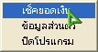
- ระหว่างการใช้งานสามารถตรวจสอบยอดเงินคงเหลือในบัตรได้โดยคลิกขวาที่ไอคอนบน system tray ด้านล่างแล้วเลือก ’เช็คยอดเงิน’
รูปที่ 2-1 แสดงการตรวจสอบยอดเงินคงเหลือ

- ระหว่างการใช้งานสามารถดูข้อมูลส่วนตัวในบัตรได้โดยคลิกขวาที่ไอคอนบน system tray ด้านล่างแล้วเลือก ‘ข้อมูลส่วนตัว’

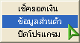
รูปที่ 2-2 แสดงการเรียกดูข้อมูลส่วนตัวในบัตร

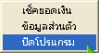
- การปิดโปรแกรมทำได้โดยคลิกขวาที่ไอคอนบน system tray ด้านล่างแล้วเลือก ’ปิดโปรแกรม’ ดังรูป2-3 จะมีหน้าจอให้ใส่ชื่อผู้ใช้และรหัสผ่านสำหรับผู้ดูแลระบบก่อนดังรูป 2-4

รูปที่ 2-3 แสดงการปิดโปรแกรม

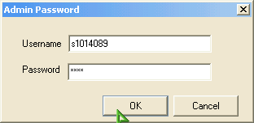
รูปที่ 2-4 แสดงการใส่รหัสผ่านผู้ดูแลระบบเพื่อปิดโปรแกรม

- เมื่อยอดเงินในบัตรหมดหรือบัตรหมดอายุโปรแกรมจะทำการล็อกหน้าจอไว้และจะทำการปิดโพรเซสอื่นที่กำลังทำงานอยู่(เมื่อล็อกหน้าจอได้ระยะเวลาหนึ่ง) จนกว่าจะเปลี่ยนเป็นบัตรใหม่ที่สามารถใช้งานได้หรือใส่รหัสผ่านสำหรับผู้ดูแลระบบ(ในโครงงานนี้กำหนดรหัสผ่านไว้คือ ‘eton’)

3. วิธีการติดตั้งระบบปฏิบัติการของสมาร์ตการ์ด
- ใช้โปรแกรมที่มีไว้สำหรับโปรแกรมลงบนไมโครคอนโทรลเลอร์ pic 16f84 เช่น ic-prog 1.04A ทำการเปิดไฟล์ hex ของระบบปฏิบัติการสมาร์ตการ์ดที่คอมไพล์เรียบร้อยแล้ว
- เสียบบัตรสมาร์ตการ์ดที่ต้องการโปรแกรมเข้าไปในเครื่องโปรแกรมไอซีที่ต่ออยู่กับพอร์ตอนุกรม
- ทำการโปรแกรมระบบปฏิบัติการสมาร์ตการ์ดลงในบัตรดังรูป 3-1

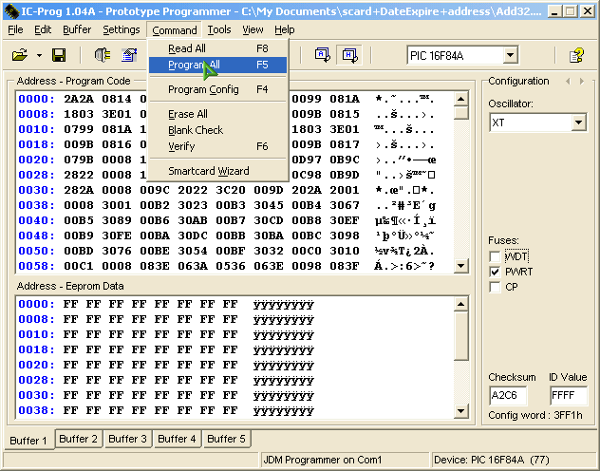
รูป 3-1 แสดงตัวอย่างการโปรแกรมระบบปฏิบัติการสมาร์ตการ์ด

